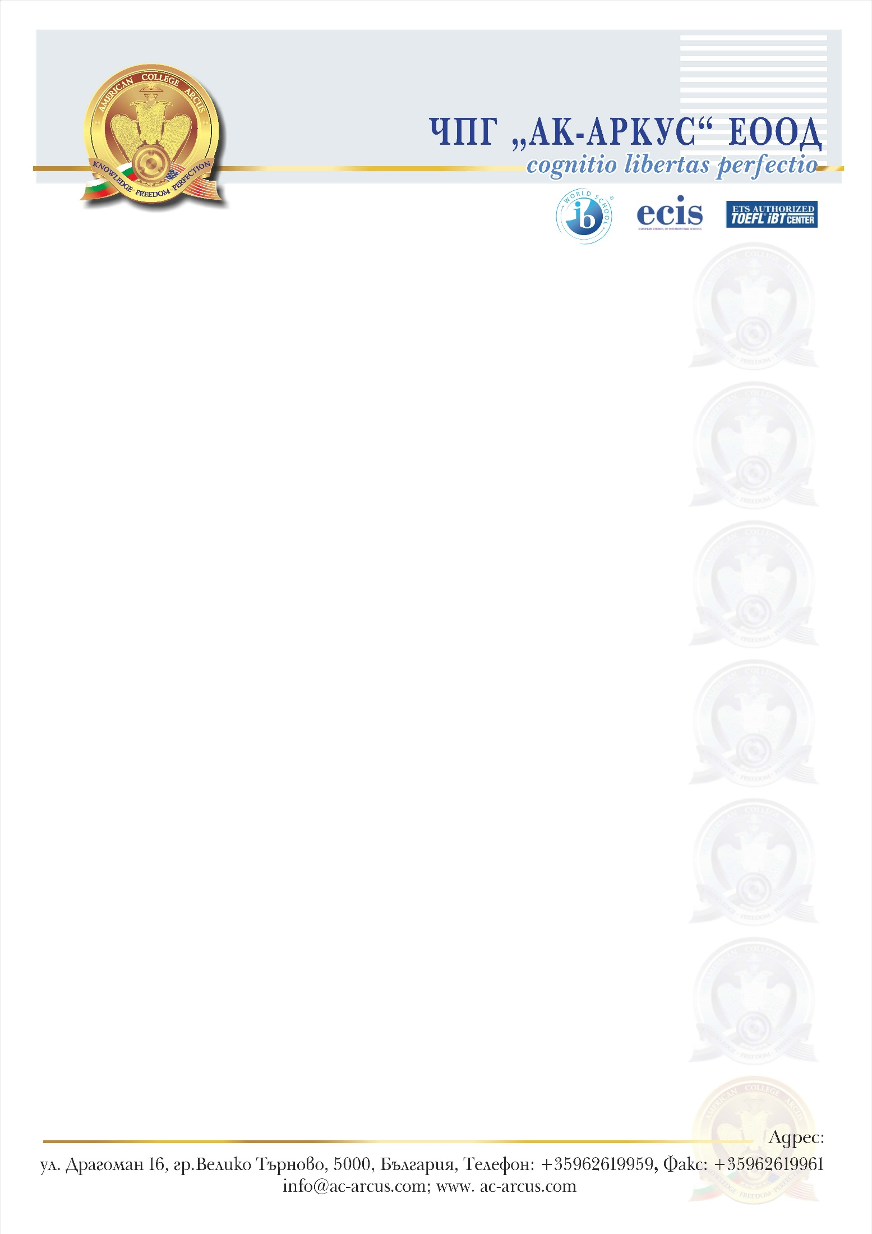

СПИСЪК
на учебниците за VІІІ клас за учебната 2023/2024 г.

Предмет | Учебник – заглавие, издателство, авторски колектив
Български език | Български език за 8. клас – издателство „Просвета-София“; авторски колектив: Весела Михайлова, Руска Станчева, Йовка Тишева, Борислав Борисов
Литература | Литература за 8. клас - издателство „ПРОСВЕТА ПЛЮС“; 2017; авторски колектив: Кирил Любомиров Топалов, Ангел Малинов Йорданов
Английски език | Всички ученици започват от ниво А2 и достигат В2  В началото на учебната година:  Headway Pre-Intermediate 5th edition students’ book, Oxford University Press; Liz and John Soars, Paul Hancock  Headway Pre-Intermediate 5th edition workbook, Oxford University Press, Liz and John Soars, Paul Hancock  В средата на декември:  Headway Intermediate 5th edition students’ book, Oxford University Press, Liz and John Soars, Paul Hancock  Headway Intermediate 5th edition workbook, Oxford University Press, Liz and John Soars, Paul Hancock  В средата на март:  Headway Upper-Intermediate 5th edition students’ book, Oxford University Press, Liz and John Soars, Paul Hancock  Headway Upper-Intermediate 5th edition workbook, Oxford University Press, Liz and John Soars, Paul Hancock  *Училището ще направи обща поръчка на учебниците. Заплащането ще се осъществи индивидуално при получаване на комплекта в сградата на колежа.
Немски език – само за учениците от VІІІа клас, профил „Чужди езици“, избрали езика | Schritte International NEU A1, Hueber Verlag, 2016 (Kursbuch+Arbeitsbuch), необходимо е да се закупи цялото ниво А1, отделно учебник, отделно тетрадка  * Училището ще направи обща поръчка на учебниците. Заплащането ще се осъществи индивидуално при получаване на комплекта в началото на учебната година.
Испански език – само за учениците от VІІІа клас, профил „Чужди езици“, избрали езика | Учебник: Nuevo Espanol en marcha, Nivel Basico A1+A2, Curso de espanol como lengua extranjera, Libro del alumno, издателство SGEL  Nuevo Espanol en marcha, Cuaderno de ejercicios A1+A2 nivel basico, издателство SGEL
Математика | Математика за 8. клас, Издателство: „Архимед“, Автори: Здравка Паскалева, Мая Алашка, Пламен Паскалев, Райна Алашка
Информатика - купува се САМО от 8б  8г | Информатика за 8 клас, издателство “Просвета ”, авторски колектив: Светла Бойчева, Николина Николова, Елиза Стефанова, Антон Денев  Информатика за 8. клас. Учебна програма 2022/2023 (Изкуства), Красимир Манев, Нели Манева
Информационни технологии - купува се от всички класове | Информационни технологии за 8. клас, издателска къща „Анубис“, авторски колектив: Иванка Зангочева, Елена Димитрова, Владимир Петров, Явор Никифоров
Философия | Философия - учебник за 8. клас - издателство „Екстрем- Лократ“- Сергей Герджиков  Философия - учебна тетрадка - издателство „Екстрем- Лократ“- Сергей Герджиков
Музика | Музика за 8. клас - издателство „Изкуства“, Милка Толедова и колектив
Изобразително изкуство | Изобразително изкуство за 8. клас – издателство „Педагог 6“, авторски колектив: Мариета Петрова Савчева, Елена Веселинова Панайотова, Благомир Кирилов Папазов, Анна Илчева Цоловска
Химия - за 8 в клас | Учебно помагало за 8 клас, издателство “Регалия 6 ”, авторски колектив Свобода Бенева, Лени Николова и други. / ще получат PDF файл/  Забавни химически загадки, Св. Бенева, изд. Рива
Биология и здравно образование-за 8в клас | Биология и здравно образование за 8. клас (първа част за 9-ти клас при обучение с интензивно изучаване на чужд език), автори: Владимир Овчаров, Огнян Димитров, Камелия Йотовска, Мариана Христова, Таня Димитрова, издателство „Булвест 2000“ ООД-Клет, изданията от 2017г. досега: Печатно издание с електронен вариант.  